Área: Matemática

1-¡-Más tablas de multiplicar!

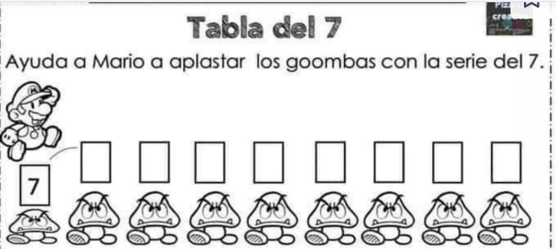
2- Estudia la tabla del 7
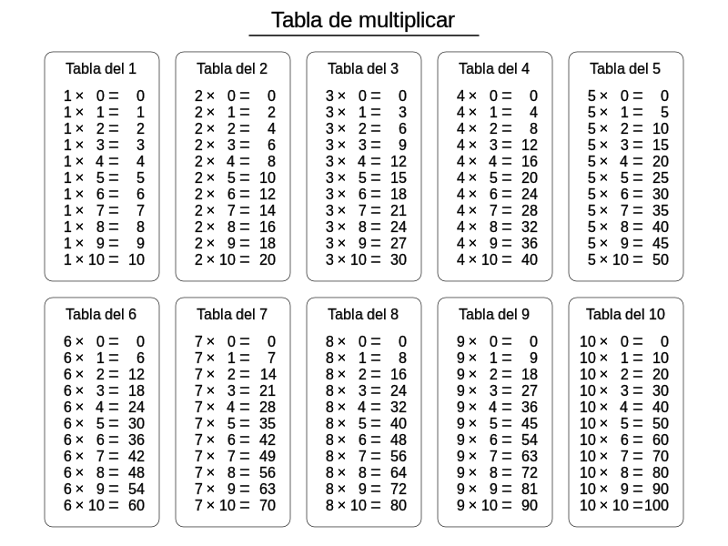
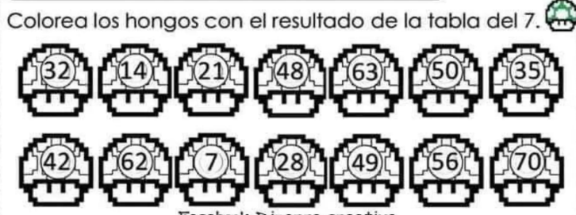
3- Lee con atención y resuelve.

LAS FOTOCOPIAS DE LAS ACTIVIDADES ENVIADAS SON DEL ULTIMO PDF .

